

Especificação Técnica
Projeto Implementação Data Warehouse

Dia de Mês, Ano
Versão 2.0

Contato
equipe@equipec.com.br

Indice

1. Introdução 3
2. Propósito 4
3. Modelagem Dimensional 5
4. Interfaces ETL 6
4.1. Interface Sistemas Transacionais 6
4.2. Interface Sistemas Legados 6
5. Layout de tabelas 7
6. Arquitetura 9
7. Definições 10
8. Referências 11

Introdução
Este documento visa descrever a especificação técnica do projeto de implementação do DW. Este documento também contém os procedimentos para instalação das interfaces.

Propósito

O propósito deste documento é descrever a visão técnica do projeto de implementação do DW na XYZ Inc, através do projeto BIAVANTE. Para a criação deste documento, foram usados os documentos de visão fornecidos pela XYZ Inc, bem como reuniões de entendimento com o cliente, além da especificação funcional gerada pela Equipe Consultoria.

Modelagem Dimensional

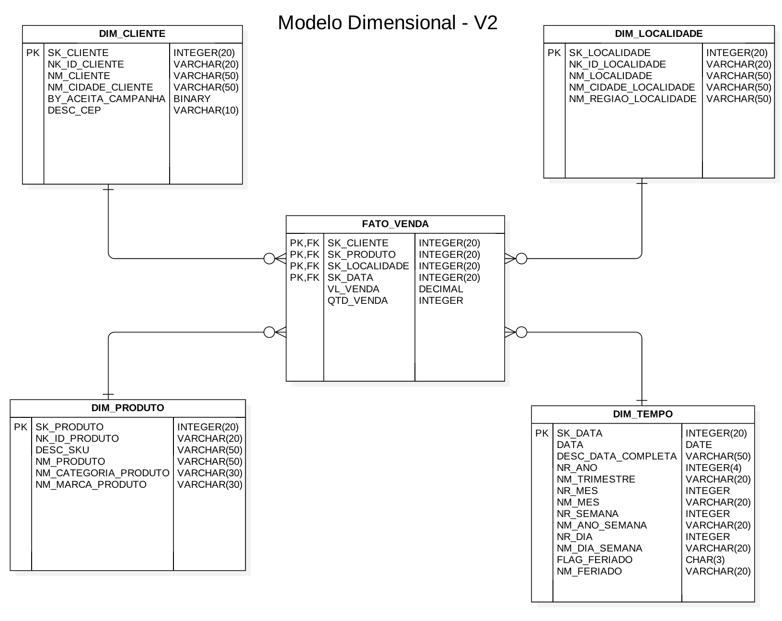

Interfaces ETL

Interface Sistemas Transacionais
Serão criadas duas interfaces ETL para carga de dados dos sistemas transacionais ETL, CRM e Banco de Dados de Vendas. As interfaces serão criadas como jobs no Pentaho.

As tabelas Dimensão CLIENTE, PRODUTO e LOCALIDADE serão carregadas pelo processo ETL e a Dimensão Tempo será carregada manualmente!

Interface Sistemas Legados

Dados registrados em planilhas, serão registrados primeiro no Banco de Dados de Vendas, o que será feito pela equipe de TI da XYZ Inc. O Banco de Dados de Vendas será incluído na interface ETL definida no item anterior.

Layout de tabelas

CREATE TABLE `DIM_CLIENTE` (
`SK_CLIENTE` INTEGER(20) NOT NULL,
`NK_ID_CLIENTE` VARCHAR(20) NOT NULL,
`NM_CLIENTE` VARCHAR(50) NOT NULL,
`NM_CIDADE_CLIENTE` VARCHAR(50) NOT NULL,
`BY_ACEITA_CAMPANHA` BINARY NOT NULL,
`DESC_CEP` VARCHAR(10) NOT NULL,
PRIMARY KEY (`SK_CLIENTE`)
);

CREATE TABLE `DIM_PRODUTO` (
`SK_PRODUTO` INTEGER(20) NOT NULL,
`NK_ID_PRODUTO` VARCHAR(20) NOT NULL,
`DESC_SKU` VARCHAR(50) NOT NULL,
`NM_PRODUTO` VARCHAR(50) NOT NULL,
`NM_CATEGORIA_PRODUTO` VARCHAR(30) NOT NULL,
`NM_MARCA_PRODUTO` VARCHAR(30) NOT NULL,
PRIMARY KEY (`SK_PRODUTO`)
);

CREATE TABLE `DIM_LOCALIDADE` (
`SK_LOCALIDADE` INTEGER(20) NOT NULL,
`NK_ID_LOCALIDADE` VARCHAR(20) NOT NULL,
`NM_LOCALIDADE` VARCHAR(50) NOT NULL,
`NM_CIDADE_LOCALIDADE` VARCHAR(50) NOT NULL,
`NM_REGIAO_LOCALIDADE` VARCHAR(50) NOT NULL,
PRIMARY KEY (`SK_LOCALIDADE`)
);

CREATE TABLE `DIM_TEMPO` (
`SK_DATA` INTEGER(20) NOT NULL,
`DATA` DATE NOT NULL,
`DESC_DATA_COMPLETA` VARCHAR(50) NOT NULL,
`NR_ANO` INTEGER(4) NOT NULL,
`NM_TRIMESTRE` VARCHAR(20) NOT NULL,
`NR_MES` INTEGER NOT NULL,
`NM_MES` VARCHAR(20) NOT NULL,
`NR_SEMANA` INTEGER NOT NULL,
`NM_ANO_SEMANA` VARCHAR(20) NOT NULL,
`NR_DIA` INTEGER NOT NULL,
`NM_DIA_SEMANA` VARCHAR (20) NOT NULL,
`FLAG_FERIADO` CHAR(3) NOT NULL,
`NM_FERIADO` VARCHAR(20) NOT NULL,
PRIMARY KEY (`SK_DATA`)
);

CREATE TABLE `FATO_VENDA` (
`SK_CLIENTE` INTEGER(20) NOT NULL,
`SK_PRODUTO` INTEGER(20) NOT NULL,
`SK_LOCALIDADE` INTEGER(20) NOT NULL,
`SK_DATA` INTEGER(20) NOT NULL,
`VL_VENDA` DECIMAL NOT NULL,
`QTD_VENDA` INTEGER NOT NULL,
PRIMARY KEY (`SK_CLIENTE`, `SK_PRODUTO`, `SK_LOCALIDADE`, `SK_DATA`)
);

Arquitetura

Definições

- Os erros ocorridos na interface devem ser tratados conforme os procedimentos já adotados para as interfaces atuais;

- Não está contemplada a integração com outras soluções além do SAP, CRM e Banco de Dados de Vendas;

- Não está contemplada a contingência no caso da interface parar de funcionar. A probabilidade de a interface parar de funcionar não compensa a alta complexidade de implementar uma contingência.

Referências

Foram usados como referencia, os seguintes documentos fornecidos pela XYZ Inc:

- DVI_ESPEC-SAP-V1.doc
- Especificação Funcional - versão 1.0.doc

